# Các mức hỗ trợ đóng bảo hiểm xã hội tự nguyện mới từ năm 2022

03/01/2022 12:18 GMT+7

**[24](javascript:;" \o "Thích)[0](javascript:void(0);" \o "Bình luận)[Lưu](javascript:;" \o "Lưu)**

## TTO - Ngày 3-1, Bảo hiểm xã hội Việt Nam cho biết mức hỗ trợ đóng bảo hiểm xã hội tự nguyện mới của Nhà nước thay đổi từ năm 2022.

* [Người lao động hưởng lợi gì từ Hiệp định bảo hiểm xã hội Hàn Quốc - Việt Nam?](https://tuoitre.vn/nguoi-lao-dong-huong-loi-gi-tu-hiep-dinh-bao-hiem-xa-hoi-han-quoc-viet-nam-2021121411554272.htm" \o "Người lao động hưởng lợi gì từ Hiệp định bảo hiểm xã hội Hàn Quốc - Việt Nam?)
* [Trường hợp nào được Quỹ Bảo hiểm y tế chi trả mức trên 1 tỉ đồng?](https://tuoitre.vn/truong-hop-nao-duoc-quy-bao-hiem-y-te-chi-tra-muc-tren-1-ti-dong-20211213174030023.htm" \o "Trường hợp nào được Quỹ Bảo hiểm y tế chi trả mức trên 1 tỉ đồng?)
* ['Có thẻ bảo hiểm cũng không được bồi thường' nhận giải A 'Báo chí về bảo hiểm'](https://tuoitre.vn/co-the-bao-hiem-cung-khong-duoc-boi-thuong-nhan-giai-a-bao-chi-ve-bao-hiem-2021120915202539.htm" \o "'Có thẻ bảo hiểm cũng không được bồi thường' nhận giải A 'Báo chí về bảo hiểm')

[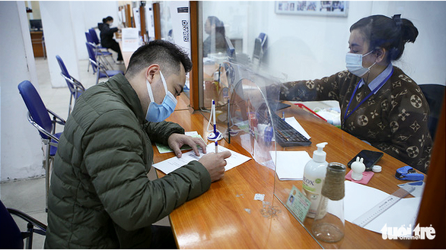](https://cdn.tuoitre.vn/2022/1/3/logo-img9419-16411825442681160984087-1641183022339781548956.png)

Người lao động làm thủ tục liên quan đến bảo hiểm xã hội tại Trung tâm Việc làm Hà Nội - Ảnh: HÀ QUÂN

Theo Bảo hiểm xã hội Việt Nam, căn cứ quy định chuẩn nghèo đa chiều giai đoạn 2021-2025 của Chính phủ, chuẩn nghèo ở nông thôn tăng từ 700.000 đồng lên 1,5 triệu đồng/tháng. Như vậy, mức hỗ trợ của Nhà nước và mức đóng bảo hiểm xã hội tự nguyện tối thiểu năm 2022 sẽ thay đổi phù hợp thực tế.

Mức hỗ trợ hằng tháng đối với hộ nghèo tăng từ 46.200 đồng lên 99.000 đồng (tăng 52.800 đồng). Hộ cận nghèo nhận hỗ trợ tăng từ 38.500 đồng lên 82.500 đồng (tăng 44.000 đồng). Đối tượng khác được hỗ trợ từ mức 15.400 đồng lên 33.000 đồng (tăng 17.600 đồng).

[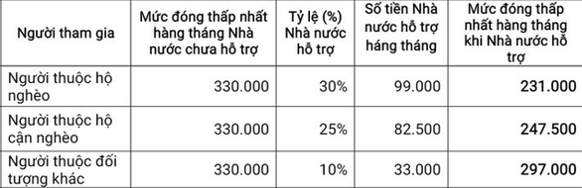](https://cdn.tuoitre.vn/2022/1/3/h1-16411830411662076988993.png)

Mức hỗ trợ đóng BHXH tự nguyện mới - Ảnh chụp màn hình: HÀ QUÂN

Căn cứ quy định Luật bảo hiểm xã hội, mức đóng bảo hiểm xã hội tự nguyện hằng tháng bằng 22% mức thu nhập/tháng do người tham gia bảo hiểm xã hội tự chọn. Dù vậy, mức thu nhập thấp nhất bằng mức chuẩn hộ nghèo ở nông thôn và cao nhất bằng 20 lần mức lương cơ sở tại thời điểm đóng.

Theo nghị định 07, từ ngày 1-1-2022, mức đóng bảo hiểm xã hội tự nguyện sẽ thay đổi, như sau:

Mức đóng bảo hiểm xã hội tự nguyện thấp nhất là: 22% x 1.500.000 đồng = 330.000 đồng/tháng. Mức này tăng 176.000 đồng/tháng so với mức đóng bảo hiểm xã hội tự nguyện của năm 2021 (chuẩn hộ nghèo của khu vực nông thôn khi đó là 700.000 đồng).

Bảo hiểm xã hội Việt Nam cho biết thêm, trong năm 2022, lương cơ sở vẫn là 1,49 triệu đồng/tháng. Vì vậy, mức đóng bảo hiểm xã hội tự nguyện tối đa là: 1.490.000 đồng x 20 = 29.800.000 đồng/tháng.

Cơ quan này lưu ý người tham gia bảo hiểm xã hội tự nguyện đã đóng 3 tháng, 6 tháng, 12 tháng hoặc đóng 1 lần cho nhiều năm về sau thì không phải điều chỉnh mức chênh lệch so với tiền đã đóng khi Chính phủ áp dụng mức chuẩn hộ nghèo nông thôn mới.

Lợi ích khi tham gia bảo hiểm xã hội tự nguyện gồm hưởng lương hưu hằng tháng khi về già; cấp thẻ bảo hiểm y tế miễn phí trong suốt thời gian hưởng lương hưu; Nhà nước hỗ trợ một phần tiền đóng bảo hiểm xã hội; lương hưu được điều chỉnh theo Chỉ số giá tiêu dùng (CPI); lựa chọn mức đóng phù hợp với nhu cầu; nếu không tiếp tục tham gia thì được hưởng bảo hiểm xã hội một lần...